# Novembre 2023

# Déclaration de la Fédération mondiale des sourds-aveugles

# Violations des droits humains en Haïti contre les personnes sourdes-aveugles

La violence en Haïti a considérablement augmenté depuis début 2023. Cela inclut les violations des droits humains perpétrées par des groupes criminels contre des civils, telles que des meurtres, des enlèvements, des actes de torture et des viols. Les groupes les plus défavorisés, comme les personnes handicapées, sont particulièrement ciblés.

Amnesty International, *Human Rights Watch* et le Haut-Commissariat des Nations Unies aux droits de l'homme, entre autres, ont publié de nombreux rapports sur la question et des déclarations publiques appelant à la fin de ces violations des droits humains.

Avec horreur et indignation, la Fédération mondiale des sourds-aveugles (WFDB) a reçu, le 10 novembre, une terrible nouvelle de la part de notre membre en Haïti, l'Union des sourds-aveugles haïtiens (UHDB). 25 membres de leur organisation ont été kidnappés et plusieurs femmes sourdes-aveugles ont été agressées sexuellement, torturées et battues par ces bandes armées. D’autres personnes ont été contraintes de fuir leur foyer et de chercher refuge ailleurs, comme dans les églises.

Les personnes sourdes-aveugles, parmi d’autres personnes handicapées, connaissent la famine et vivent dans des conditions inhumaines.

**La WFDB condamne fermement toute violence contre les civils, les personnes handicapées et toutes les personnes en situation de vulnérabilité.**

**La communauté internationale doit montrer son indignation, sa solidarité et sa coopération pour mettre fin à cette situation. Nous devons également soutenir les victimes et garantir leur sécurité et leur bien-être, avec une attention particulière aux groupes défavorisés, comme les personnes sourdes-aveugles.**

**Déclaration approuvée et soutenue par :**

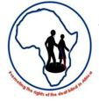

La Fédération Africaine des Sourds-Aveugles (AFDB)

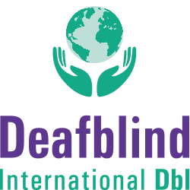 Deafblind International (DbI)

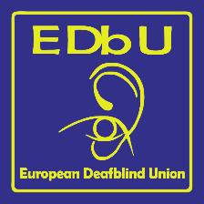 L’Union européenne des sourds-aveugles (EDbU)

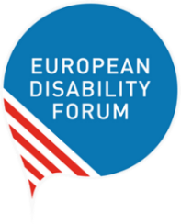

Le Forum européen des personnes handicapées (EDF)



L’Alliance internationale des personnes handicapées (IDA)



Le Consortium international sur le handicap et le développement (IDDC)

 Sense International